Zadaci za samostalan rad

- Napraviti stranicu zadatak1.html sa sledećim izgledom:
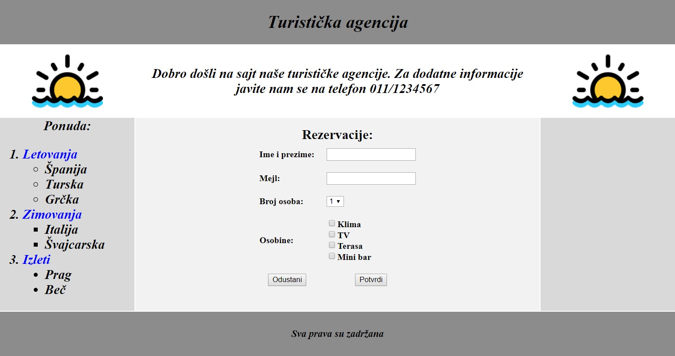

Napomene: Stranica zauzima 60% svoje maksimalne širine i centrirana je.

Korišćene boje: header i footer - #8c8c8c, rezervacije - #f2f2f2, menu - #d9d9d9, text - blue
Korišćena slika:

- Napraviti stranicu zadatak2.html sa sledećim izgledom, čiji je stil opisan u css fajlu u nastavku.
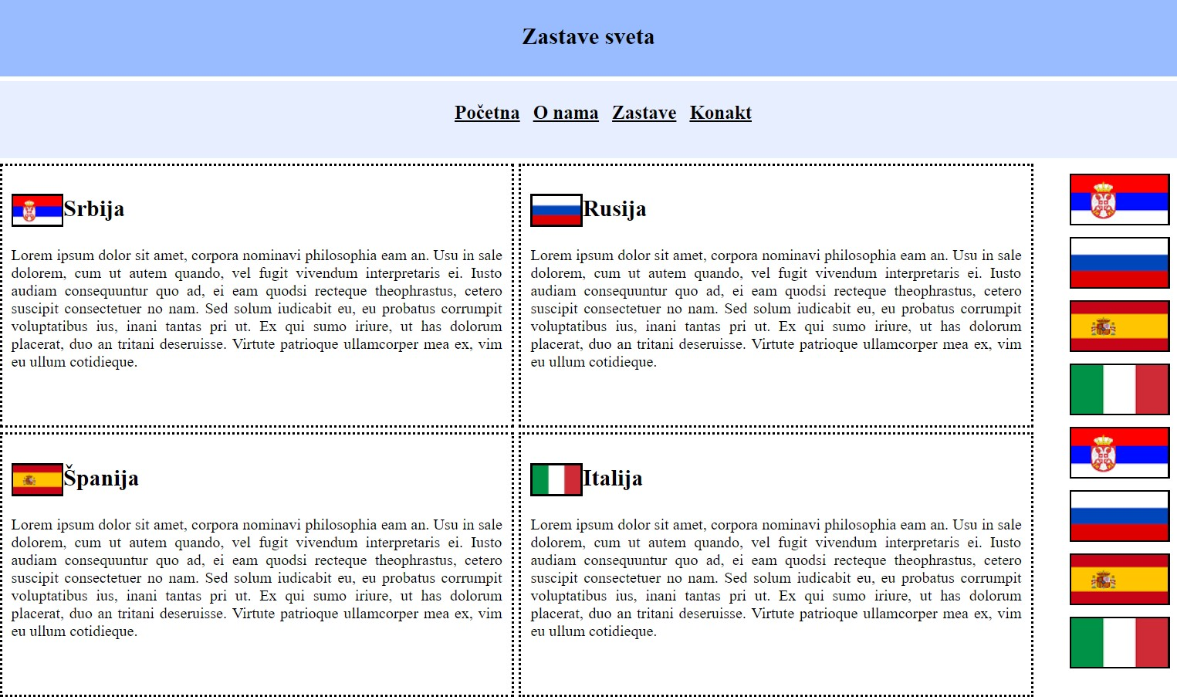

Napomene: Stranica zauzima 60% svoje maksimalne širine i centrirana je.

Korišćene boje: header - #99bbff, menu - #e6eeff

U meniju linkovi su podvučeni, crne boje i veličine fonta 20px, a prelaskom miša preko njih veličina fonta postaje 22px, boja je #003399 i nisu više podvučeni.

Tekst: Lorem ipsum dolor sit amet, corpora nominavi philosophia eam an. Usu in sale dolorem, cum ut autem quando, vel fugit vivendum interpretaris ei. Iusto
audiam consequuntur quo ad, ei eam quodsi recteque theophrastus, cetero suscipit consectetuer no nam. Sed solum iudicabit eu, eu probatus corrumpit voluptatibus ius, inani tantas pri ut. Ex qui sumo iriure, ut has dolorum placerat, duo an tritani deseruisse. Virtute patrioque ullamcorper mea ex, vim eu ullum cotidieque.
Korišćene slike:

Css fajl je:

#wrapper{
width: 60%;
margin:auto !important;
}

#header{
height: 70px;
text-align: center;
padding: 5px;
background-color: #99bbff;
}

#menu{
height: 70px;
text-align: center;
padding: 5px;
background-color: #e6eeff;
margin-top: 5px;
}

#menu ul{
list-style-type: none;
}

#menu ul li{
display: inline;
}

#menu a{
text-decoration: underline;
font-weight: bold;
color:black;
font-size:20px;
padding-right: 10px;
}

#menu a:hover{
text-decoration: none;
font-weight: bold;
color:#003399;
font-size:22px;
}

#posts{
margin-top:5px;
width: calc(90% - 22px);
float:left;
}

.post{
border: 2px dotted black;
width: calc(50% - 29px);
margin-bottom: 5px;
margin-right: 5px;
padding: 10px;
float:left;
}

.posttext{
text-align: justify;
}

.postimages img{
width: 200px;
height: 100px;
margin-right: 10px;
}

#zastave{
margin-top: 5px;
width: 10%;
float:right;
}

img{
border: 2px solid black;
}

td{
text-align: center;
vertical-align: middle;
}

